# **Понятие сети ЭВМ.**

**Сеть ЭВМ** (компьютерная сеть, или вычислительная сеть) – это совокупность компьютеров и терминалов, компонент сетевого программного обеспечения, соединенных с помощью каналов связи в единую систему, удовлетворяющую требованиям распределенной обработки данных

**Вычислительная сеть (сеть ЭВМ)** (Computer Network) – территориально расстредоточенная многомашинная система, состоящая из взаимодействующих ЭВМ, связанных между собой каналами передачи данных.

***Сеть ЭВМ***- это совокупность компьютеров, коммутационно-распределительного оборудования, объединенных каналами связи, и программного обеспечения.

Основное назначение сетей ЭВМ – обеспечение коллективного использования аппаратных и информационных ресурсов ЭВМ, включенных в сеть, посредством создания на их базе различного рода распределенных информационных и вычислительных систем.

ЭВМ, включенные в сеть, выполняют различные функции. Это могут быть машины, предоставляющие свои ресурсы удаленным пользователям, их называют ***серверами***. Другие машины являются потребителями сервиса, предоставляемого машинами-серверами. Их называют ***машинами–клиентами*** или ***рабочими станциями***. Некоторые ЭВМ могут выполнять и те, и другие функции одновременно. Подключенные к глобальной сети ЭВМ называют ***"Host"*** - Главными Машинами сети (ГВМ).

**Сервер** — компьютер (или специальное компьютерное оборудование), выделенный и/или специализированный для выполнения определенных сервисных функций**Клиент** - это аппаратный или программный компонент вычислительной системы, посылающий запросы серверу.

Задачи, возлагаемые на сеть ЭВМ, решаются на основе обеспечения обмена информационными сообщениями между удаленными ЭВМ. Именно эта возможность является основой построения принципиально новых по своим функциональным возможностям компьютерных распределенных систем. С помощью сообщений одна ЭВМ запрашивает доступ к ресурсам других ЭВМ, включенных в сеть, получая возможность использования их памяти, периферийных устройств, производительности. ЭВМ, объединенные в сеть, позволяют организовать распределенные базы данных, удаленные и распределенные вычисления.

В чем состоит отличие между понятиями «Сеть ЭВМ» и «Распределенная вычислительная система» или «Распределенная информационная система»? Сетью ЭВМ можно считать систему, в которой отсутствует прикладное программное обеспечение. Она является базой для создания различного рода распределенных систем. Устанавливая прикладное программное обеспечение на сети ЭВМ можно реализовать какой-либо прикладной процесс, который определяет функциональное назначение распределенной системы, построенной на базе сети ЭВМ. Это может быть:

* Информационная система (например система WWW - распределенная система гипертекстовых баз данных в сети Интернет)
* Любая АСУ (АСУ отрасли, предприятия, АСУ технологическими процессами) и другие системы.

**Назначение сетей:**

1. Обеспечение коллективного доступа к аппаратным и информационным ресурсам сети. К аппаратным ресурсам относится вычислительная производительность (решение задач на удаленном компьютере), периферийные устройства (принтер, жесткий, гибкий, CD диски, и др.)
2. Передача любого вида информации (организация телеконференций, обмен видео, аудиоинформацией и др.), обмен неформализованной информацией между пользователями (электронная почта).
3. Создание распределенных баз данных и организация удаленного доступа пользователей к ним с ЭВМ сети.
4. Создание АСУ различных типов.

**Разделение сетей по признаку охвата территории.**

Сети делятся на три группы:

* Локальные сети
* Глобальные сети
* Городские сети

К ***локальным сетям – Local Area Networks (LAN)*** – относят сети компьютеров, сосредоточенные на небольшой территории (обычно в радиусе не более 1-2 км). Из-за коротких расстояний в локальных сетях имеется возможность использования относительно недорогих высококачественных линий связи, которые позволяют, применяя простые методы передачи данных, достигать высоких скоростей обмена данными порядка 1Гбит/с и более. В связи с этим услуги, предоставляемые локальными сетями, отличаются широким разнообразием и обычно предусматривают реализацию в режиме online.

***Глобальные сети – Wide Area Networks (WAN)*** – объединяют территориально рассредоточенные компьютеры, которые могут находиться в различных городах и странах. Для устойчивой передачи дискретных данных по линиям связи применяются сложные процедуры контроля и восстановления данных, так как передача данных по длинным каналам связи связана с возможными искажениями сигналов и потерей сообщений. Тип компьютера и используемая операционная система значения не имеют.

***Городские сети - Metropolitan Area Networks (MAN)*** – являются менее распространённым типом сетей. Эти сети появились сравнительно недавно. Они предназначены для обслуживания территории крупного города – мегаполиса. В то время как локальные сети наилучшим образом подходят для коллективного доступа к ресурсам на коротких расстояниях, а глобальные сети обеспечивают работу на больших расстояниях, но с ограниченной скоростью, сети мегаполисов занимают некоторое промежуточное положение. Они используют цифровые магистральные линии связи, часто волоконно-оптические, и предназначены для связи локальных сетей с глобальными. Эти сети поддерживают такие услуги, как видеоконференции и интегральную передачу голоса и текста.

Сети могут объединяться с помощью специализированных устройств - шлюзов (gate way). Соединение сетей обладает громадными возможностями. Интернет как сеть, объединяющая сети, предоставляет в распоряжение своих пользователей множество сервисов, например:

* Электронная почта
* World-Wide-Web
* Телеконференции
* Служба передачи файлов FTP
* Взаимодействие с удаленным компьютером с помощью Telnet и другие.

# **Типовая структура сети ЭВМ.**

На рис.6 представлена типовая структура глобальной сети. Выделенное "облачко" представляет собой сеть передачи данных (СПД). Она содержит территориально разнесенные коммутаторы пакетов (К), связанные между собой каналами связи первичной сети с высокой пропускной способностью через модемы. К центрам коммутации подключаются отдельные ЭВМ или локальные сети, а также шлюзы - устройства сопряжения с другими сетями.

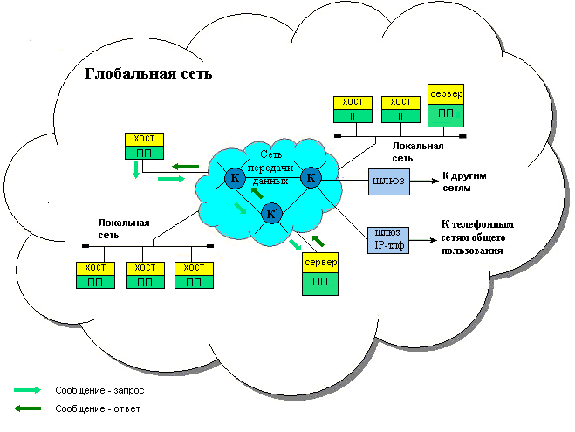 рис. 6

**Функционирование сети осуществляется следующим образом:**

Сообщение формируется прикладной пользовательской программой и отправляется в сеть. СПД доставляет сообщение компьютеру по адресу, указанному в заголовке, и соответствующему ПП. Если ПП-отправитель направил запрос ПП - базе данных, то последний сформирует ответ на полученный запрос. Сетевое ПО добавит к полученному сообщению-ответу необходимые для передачи атрибуты и отправит процессу-отправителю. На этом цикл обмена сообщениями заканчивается, он носит название сессии.

Сети широковещательного типа строятся иным образом. Кроме структуры сети на базе моноканала (Рис.5), могут использоваться древовидные структуры сетей (Рис.7.а) и кольцевые (Рис.7.б) Древовидные структуры сетей строятся на основе ***повторителей*** (Repeater или Hub) или коммутаторов. Отличие коммутаторов локальных сетей, от коммутаторов, используемых в глобальных сетях, состоит в том, что, первые не имеют функций маршрутизации. В кольцевых сетях передача пакетов нужному адресату осуществляется путем обхода кольцевого канала, к которому подключены ЭВМ, выбирающие из поступающих сообщений те, чей адрес совпадает с собственным адресом ЭВМ.

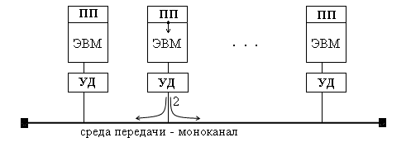рис. 5

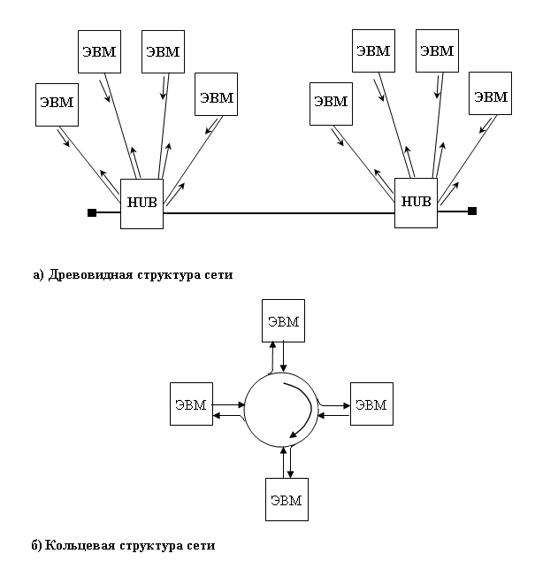рис. 7

# **Основные типы сетевых устройств.**

**Компьютерное и сетевое оборудование** – это устройства, необходимые для работы любой компьютерной сети и составляющие ее основу. Например, к оборудованию, которое используется в беспроводных компьютерных сетях, можно отнести точку доступа, маршрутизатор, принт-сервер, антенны для усиления сигнала и т. д. Именно **оборудование для компьютерных сетей** позволяет осуществлять передачу и обработку данных, да и просто подключать компьютеры к сети.

Обычно выделяют следующие виды **сетевого оборудования**:

1. Активное сетевое оборудование
2. Пассивное сетевое оборудование
3. Оборудования для компьютерных сетей

Под **активным сетевым оборудованием (АСО)** подразумевается оборудование с некоторым «интеллектом». В соответствии с данной классификацией, маршрутизатор или коммутатор, например, являются активным сетевым оборудованием. Так, к коммутаторам Switch подключаются все входящие в состав сети компьютеры. Чаще всего для небольших офисов используются коммутаторы на 8 и 16 портов. Напротив, концентратор (хаб) не является АСО, так как его функции сводятся к простому повторению электрического сигнала с целью его усиления или топологического разветвления. Пассивен в «интеллектуальном» плане и, например, телекоммуникационный шкаф.

К **пассивному оборудованию для компьютерных сетей** можно отнести кабельную систему, патч-панели, репитеры, информационные розетки, а также вышеупомянутые хабы и, конечно же, монтажные шкафы и стойки.

Существует и третья отдельная категория **оборудования для компьютерных сетей** – это компьютерное периферийное оборудование. Прежде всего, к этому оборудованию относят сами компьютеры. Для того, чтобы компьютер мог функционировать в составе сети, он должен быть оснащен специальной сетевой картой, которая также относится к периферийному оборудованию. Также периферийное оборудование для компьютерных сетей – это серверы, принтеры, сканеры. Все три вида компьютерного и сетевого оборудования являются обязательной составляющей практически любой сети.

Устройства, подключенные к какому-либо сегменту сети, называют сетевыми устройствами. Их принято подразделять на 2 группы:

**Устройства пользователя**. В эту группу входят компьютеры, принтеры, сканеры и другие устройства, которые выполняют функции, необходимые непосредственно пользователю сети;

**Сетевые устройства**. Эти устройства позволяют осуществлять связь с другими сетевыми устройствами или устройствами конечного пользователя. В сети они выполняют специфические функции.

**Сетевые карты**. Устройства, которые связывают конечного пользователя с сетью, называются также **оконечными узлами или станциями (host)**. Примером таких устройств является обычный персональный компьютер или **рабочая станция** (мощный компьютер, выполняющий определенные функции, требующие большой вычислительной мощности. Например, обработка видео, моделирование физических процессов и т.д.). Для работы в сети каждый **хост** оснащен **платой сетевого интерфейса (Network Interface Card — NIC)**, также называемой **сетевым адаптером**. Как правило, такие устройства могут функционировать и без компьютерной сети.

Сетевой адаптер представляет собой печатную плату, которая вставляется в слот на материнской плате компьютера, или внешнее устройство. Каждый адаптер NIC имеет уникальный код, называемый MAC-адресом. Этот адрес используется для организации работы этих устройств в сети.

Сетевые устройства обеспечивают транспортировку данных, которые необходимо передавать между устройствами конечного пользователя. Они удлиняют и объединяют кабельные соединения, преобразуют данные из одного формата в другой и управляют передачей данных. Примерами устройств, выполняющих перечисленные функции, являются **повторители, концентраторы, мосты, коммутаторы и маршрутизаторы**.

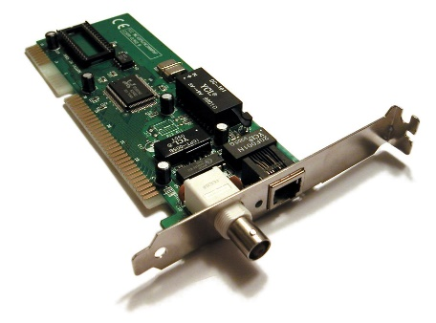 *Сетевой адаптер (NIC)*

**Повторители (repeater)** представляют собой сетевые устройства, функционирующие на первом (физическом) уровне [эталонной модели OSI](http://itandlife.ru/technology/computer-networks/setevaya-model-osi-open-system-interconnection/). Для того чтобы понять работу повторителя, необходимо знать, что по мере того, как данные покидают устройство отправителя и выходят в сеть, они преобразуются в электрические или световые импульсы, которые после этого передаются по сетевой передающей среде. Такие импульсы называются **сигналами (signals)**. Когда сигналы покидают передающую станцию, они являются четкими и легко распознаваемыми. Однако, чем больше длина кабеля, тем более слабым и менее различимым становится сигнал по мере прохождения по сетевой передающей среде. Целью использования повторителя является регенерация и ресинхронизация сетевых сигналов на битовом уровне, что позволяет передавать их по среде на большее расстояние. Термин повторитель (repeater) первоначально означал отдельный порт ‘‘на входе’’ некоторого устройства и отдельный порт на его ‘‘выходе’’. В настоящее время используются также повторители с несколькими портами. В [эталонной модели OSI](http://itandlife.ru/technology/computer-networks/setevaya-model-osi-open-system-interconnection/) повторители классифицируются как устройства первого уровня, поскольку они функционируют только на битовом уровне и не просматривают другую содержащуюся в пакете информацию.

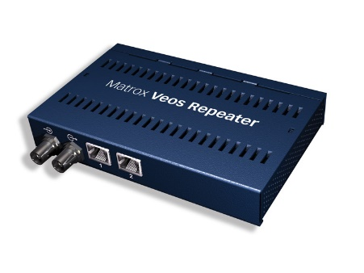 *Повторитель (Repeater)*

**Концентратор** — это один из видов сетевых устройств, которые можно устанавливать на уровне доступа сети Ethernet. На концентраторах есть несколько портов для подключения узлов к сети. **Концентраторы** — это простые устройства, не оборудованные необходимыми электронными компонентами для передачи сообщений между узлами в сети. Концентратор не в состоянии определить, какому узлу предназначено конкретное сообщение. Он просто принимает электронные сигналы одного порта и воспроизводит (или ретранслирует) то же сообщение для всех остальных портов.

Для отправки и получения сообщений все порты концентратора Ethernet подключаются к одному и тому же каналу. Концентратор называется устройством с общей полосой пропускания, поскольку все узлы в нем работают на одной полосе одного канала.

Концентраторы и повторители имеют похожие характеристики, поэтому концентраторы  часто называют **многопортовыми повторителями (multiport repeater)**. Разница между повторителем и концентратором состоит лишь в количестве кабелей, подсоединенных к устройству. В то время как повторитель имеет только два порта, концентратор обычно имеет от 4 до 20 и более портов

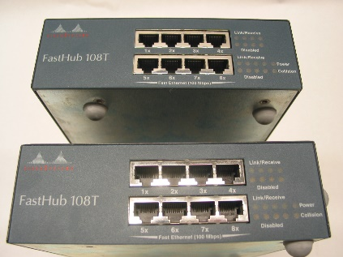 *Концентратор Cisco Fasthub 108T*

**Мост (bridge)** представляет собой устройство второго уровня, предназначенное для создания двух или более сегментов локальной сети LAN, каждый из которых является отдельным коллизионным доменом. Иными словами, мосты предназначены для более рационального использования полосы пропускания. Целью моста является фильтрация потоков данных в LAN-сети с тем, чтобы локализовать внутрисегментную передачу данных и вместе с тем сохранить возможность связи с другими частями (сегментами) LAN-сети для перенаправления туда потоков данных. Каждое сетевое устройство имеет связанный с NIC-картой уникальный MAC-адрес. Мост собирает информацию о том, на какой его стороне (порте) находится конкретный MAC-адрес, и принимает решение о пересылке данных на основании соответствующего списка MAC-адресов. Мосты осуществляют фильтрацию потоков данных на основе только MAC-адресов узлов. По этой причине они могут быстро пересылать данные любых протоколов сетевого уровня. На решение о пересылке не влияет тип используемого протокола сетевого уровня, вследствие этого мосты принимают решение только о том, пересылать или не пересылать фрейм, и это решение основывается лишь на MAC-адресе получателя.

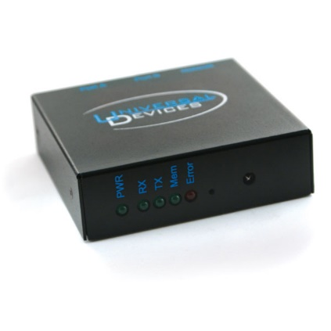 *Сетевой мост*

**Коммутаторы** используют те же концепции и этапы работы, которые характерны для мостов. В самом простом случае коммутатор можно назвать многопортовым мостом, но в некоторых случаях такое упрощение неправомерно.

Коммутатор Ethernet используется на уровне доступа. Как и концентратор, коммутатор соединяет несколько узлов с сетью. В отличие от концентратора, коммутатор в состоянии передать сообщение **конкретному** узлу. Когда узел отправляет сообщение другому узлу через коммутатор, тот принимает и декодирует кадры и считывает физический (MAC) адрес сообщения.

В таблице коммутатора, которая называется таблицей MAC-адресов, находится список активных портов и MAC-адресов подключенных к ним узлов. Когда узлы обмениваются сообщениями, коммутатор проверяет, есть ли в таблице MAC-адрес. Если да, коммутатор устанавливает между портом источника и назначения временное соединение, которое называется канал. Этот новый канал представляет собой назначенный канал, по которому два узла обмениваются данными. Другие узлы, подключенные к коммутатору, работают на разных полосах пропускания канала и не принимают сообщения, адресованные не им. Для каждого нового соединения между узлами создается новый канал. Такие отдельные каналы позволяют устанавливать несколько соединений одновременно без возникновения коллизий.

Поскольку коммутация осуществляется на аппаратном уровне, это происходит значительно быстрее, чем аналогичная функция, выполняемая мостом с помощью программного обеспечения (Следует обратить внимание, что мост считается устройством с программной коммутацией, а коммутатор с аппаратной коммутацией.). Каждый порт коммутатора можно рассматривать как отдельный микромост. При этом каждый порт коммутатора предоставляет каждой рабочей станции всю полосу пропускания передающей среды. Такой процесс называется микросегментацией.

**Микросегментация (microsegmentation)** позволяет создавать частные, или выделенные сегменты, в которых имеется только одна рабочая станция. Каждая такая станция получает мгновенный доступ ко всей полосе пропускания, и ей не приходится конкурировать с другими станциями за право доступа к передающей среде. В дуплексных коммутаторах не происходит коллизий, поскольку к каждому порту коммутатора подсоединено только одно устройство.

Однако, как и мост, коммутатор пересылает широковещательные пакеты всем сегментам сети. Поэтому в сети, использующей коммутаторы, все сегменты должны рассматриваться как один широковещательный домен.

Некоторые коммутаторы, главным образом самые современные устройства и коммутаторы уровня предприятия, способны выполнять операции на нескольких уровнях. Например, устройства серий Cisco 6500 и 8500 выполняют некоторые функции третьего уровня.

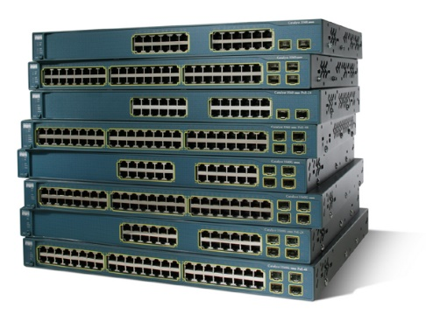 *Коммутаторы Cisco серии Catalyst 6500*

**Маршрутизаторы (router)** представляют собой устройства объединенных сетей, которые пересылают пакеты между сетями на основе адресов третьего уровня. Маршрутизаторы способны выбирать наилучший путь в сети для передаваемых данных. Функционируя на третьем уровне, маршрутизатор может принимать решения на основе сетевых адресов вместо использования индивидуальных MAC-адресов второго уровня. Маршрутизаторы также способны соединять между собой сети с различными технологиями второго уровня, такими, как Ethernet, Token Ring и Fiber Distributed Data Interface (FDDI — распределенный интерфейс передачи данных по волоконно-оптическим каналам). Обычно маршрутизаторы также соединяют между собой сети, использующие технологию асинхронной передачи данных ATM (Asynchronous Transfer Mode — ATM) и последовательные соединения. Вследствие своей способности пересылать пакеты на основе информации третьего уровня, маршрутизаторы стали основной магистралью глобальной сети Internet и используют протокол IP.

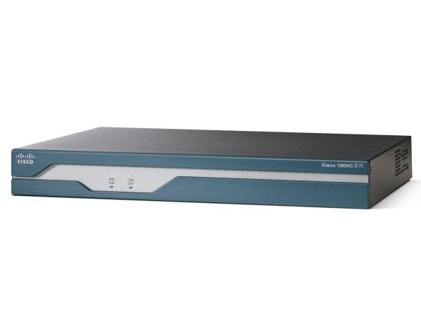 *Маршрутизатор Cisco 1841*

**Брандмауэры**. Термин **брандмауэр (firewall)** используется либо по отношению к программному обеспечению, работающему на маршрутизаторе или сервере, либо к отдельному аппаратному компоненту сети.

Брандмауэр защищает ресурсы частной сети от несанкционированного доступа пользователей из других сетей. Работая в тесной связи с программным обеспечением маршрутизатора, брандмауэр исследует каждый сетевой пакет, чтобы определить, следует ли направлять его получателю. Использование брандмауэра можно сравнить с работой сотрудника, который отвечает за то, чтобы только разрешенные данные поступали в сеть и выходили из нее.

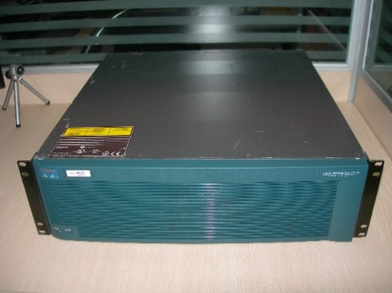 *Аппаратный брандмауэр Cisco PIX серии 535*

**Голосовые устройства, DSL-устройства, кабельные модемы и оптические устройства.**

Возникший в последнее время спрос на интеграцию голосовых и обычных данных и быструю передачу данных от конечных пользователей в сетевую магистраль привел к появлению следующих новых сетевых устройств:

* голосовых шлюзов, используемых для обработки интегрированного голосового трафика и обычных данных;
* мультиплексоров DSLAM, используемых в главных офисах провайдеров служб для концентрации соединений DSL-модемов от сотен индивидуальных домашних пользователей;
* терминальных систем кабельных модемов (Cable Modem Termination System — CMTS), используемых на стороне оператора кабельной связи или в головном офисе для концентрации соединений от многих подписчиков кабельных служб;
* оптических платформ для передачи и получения данных по оптоволоконному кабелю, обеспечивающих высокоскоростные соединения.

**Беспроводные сетевые адаптеры**. Каждому пользователю беспроводной сети требуется беспроводной сетевой адаптер NIC, называемый также адаптером клиента. Эти адаптеры доступны в виде плат PCMCIA или карт стандарта шины PCI и обеспечивают беспроводные соединения как для компактных переносных компьютеров, так и для настольных рабочих станций. Переносные или компактные компьютеры PC с беспроводными адаптерами NIC могут свободно перемещаться в территориальной сети, поддерживая при этом непрерывную связь с сетью. Беспроводные адаптеры для шин PCI (Peripheral Component Interconnect — 32-разрядная системная шина для подключения периферийных устройств) и ISA (Industry-Standard Architecture — структура, соответствующая промышленному стандарту) для настольных рабочих станций позволяют добавлять к локальной сети LAN конечные станции легко, быстро и без особых материальных затрат. При этом не требуется прокладки дополнительных кабелей. Все адаптеры имеют антенну: карты PCMCIA обычно выпускаются со встроенной антенной, а PCI-карты комплектуются внешней антенной. Эти антенны обеспечивают зону приема, необходимую для передачи и приема данных.

**Точка беспроводного доступа (Access Point — AP)**, называемая также базовой станцией, представляет собой беспроводной приемопередатчик локальной сети LAN, который выполняет функции концентратора, т.е. центральной точки отдельной беспроводной сети, или функции моста — точки соединения проводной и беспроводной сетей. Использование нескольких точек AP позволяет обеспечить выполнение функций роуминга (roaming), что предоставляет пользователям беспроводного доступа свободный доступ в пределах некоторой области, поддерживая при этом непрерывную связь с сетью.

**Беспроводные мосты** обеспечивают высокоскоростные беспроводные соединения большой дальности в пределах видимости (до 25 миль) между сетями Ethernet. В беспроводных сетях Cisco любая точка доступа может быть использована в качестве повторителя (точки расширения).

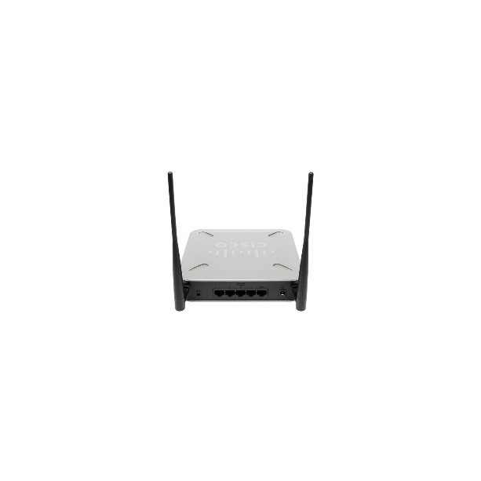 *Беспроводной мост Cisco WET200-G5 с интегрированным 5-ти портовым коммутатором.*

# **Способы передачи данных: модуляция, защита от ошибок, сжатие данных.**

Передача цифровых сигналов на большие расстояния требует создания специально оборудованных линий и сетей связи с высокой пропускной способностью. Такие линии существуют и интенсивно развиваются. Однако потребность в передаче данных между компьютерами опережает возможности сетей цифровой связи. Это вызывает необходимость задействовать для передачи цифровых данных массовые сети с низкой пропускной способностью - телефонные.

Для использования телефонной сети как канала передачи цифровой информации разработаны и широко используются устройства преобразования цифровой информации в аналоговую и обратно, основанные на принципе модуляции несущей частоты, получившие название модемы (модуляторы-демодуляторы).

***Модем*** – обеспечивает согласование цифровых сигналов компьютера с аналоговыми сигналами телефонной линии, при передаче данных осуществляет модулирование аналоговых сигналов цифровой информацией, а при приеме – демодулирование. Они различаются между собой по способу модуляции, пропускной способности, способу коррекции ошибок, способу сжатия данных. Для различных скоростей работы модемов, различных способов коррекции ошибок и сжатия данных разработаны стандарты.

После установления связи модемы, расположенные на концах линии, обмениваются тональным сигналом с частотой в пределах 1000-3000 Гц (несущей частотой, carrier). При передаче данных на несущую накладываются модуляции - изменения частоты тона (или другого параметра сигнала) в определенных пределах. Повышение или понижение частоты интерпретируются как передача "единицы" или "нуля" цифровой информации.

**Стандарты.** Модемы, выпускаемые разными производителями, должны отвечать определенным стандартам. Стандарты опираются на протоколы - набор правил, по которым осуществляется процесс передачи данных в данном устройстве. Протоколы, реализуемые в работе модемов, можно разделить на четыре группы:

* протоколы модуляции;
* протоколы обнаружения/коррекции ошибок;
* протоколы сжатия данных;
* протоколы передачи файлов.

Протоколы серии ***V*** были предложены МККТТ (Международный консультативный комитет по телефонии и телеграфии); серия ***Bell*** является американским национальным стандартом; протоколы ***MNP*** (Microcomm Nerworking Protocols) разработаны фирмой Microcomm и являются стандартом де факто.

По скорости передачи данных разработаны модемы стандартов: ***v.22 bis*** - для скорости 2400 бит/с. В более скоростных модемах обычно реализованы и предшествующие стандарты передачи сигналов и, кроме того, предусмотрены запасные режимы с меньшими скоростями. Например, для стандарта v.32 bis это скорости 12000, 9600, 7200 и 4800 бит/с. В настоящее время используются модемы со скоростью передачи **56 Мбит/с**.

Протоколы модуляции.

1. ***Частотная модуляция (ЧМ, FSK - Frequency Shift Keying).*** На частотной модуляции основаны протоколы ***Bell 103J*** и **V.21**. Протокол V.21 является дуплексным и использует частотное разделение каналов. Полоса частот телефонного канала тональной частоты делится на два подканала. Один из них (нижний) используется вызывающим модемом для передачи своих данных, а другой (верхний) - для передачи информации от отвечающего модема.

При этом в нижнем канале "***1***" передается частотой ***980 Гц***, а "***0***" - ***1180 Гц***. В верхнем подканале ***"1***" передается сигналом в ***1650 Гц,*** а "***0***" - ***1850 Гц***. Скорость передачи в этом случае составляет 300 бод, но, несмотря на низкую скорость, протокол **V.21** широко используется в качестве аварийного. Кроме того, он применяется в высокоскоростных протоколах на этапе установления соединения.

Протокол **Bell 103J**: в нижнем подканале "***0***" передается частотой ***1070 Гц***, а "***1***" - ***1270 Гц***, в верхнем подканале - "***0***" - ***2025 Гц***, "***1***" - ***2225 Гц***. Частотная модуляция помехоустойчива, однако плохо использует пропускную способность канала, поэтому более широкое распространение получили другие виды модуляции.

1. ***Относительная фазовая модуляция (ОФМ, DPSK - Differential Phase Shift Keying)***. Здесь биты кодируются изменением (поворотом) фазы сигнала относительно предшествующего значения - скорость повышается, поскольку один поворот фазы кодирует 2-3 бита, но резко снижается помехоустойчивость.
2. ***Квадратурная амплитудная модуляция (КАМ, QAM - Quadrature Amplitude Modulation)***. При этом методе изменяется как фаза, так и амплитуда сигнала, что повышает помехоустойчивость.
3. ***Треллис-модуляция (СКК - сигнально-кодовые конструкции, TCM - Trellis Coded Modulation)***. КАМ совместно с решетчатым кодированием.

**Протоколы сжатия и обнаружения ошибок.** Группа стандартов, связанных с используемыми протоколами коррекции ошибок, многие годы опиралась на протоколы MNP (Microcom Nerworking Protocol):  MNP1-MNP10. Это аппаратные протоколы фирмы Microcom, обеспечивающие автоматическую коррекцию ошибок и компрессию (сжатие) передаваемых данных. В настоящее время используется стандарт **МКТТ V.42**. В целях совместимости модем стандарта V.42 включает в себя и функции MNP.

Группа стандартов, определяющая реализуемый метод сжатия данных также включает в себя протоколы серии MNP и V. Стандарт MNP5, предусматривающий сжатие информации всего лишь вдвое, уступает место стандарту Международного комитета по телеграфии и телефонии (МКТТ) V.42 bis, обеспечивающему сжатие информации в четыре раза. Стандарт V.42 bis в качестве резервного метода сжатия данных включает стандарт MNP5, а в качестве метода коррекции ошибок - стандарт V.42.

Основные принципы этих протоколов следующие:

* объединение в пакеты с удалением стартовых и стоповых битов и за счет этого экономия времени передачи;
* контроль правильности передачи с помощью контрольных сумм - передающая сторона формирует из потока данных отдельные блоки (пакеты) длиной от 16 до 20000 байт в зависимости от качества связи, каждый блок снабжается заголовком, содержащим проверочную информацию (например, контрольную сумму - КС блока); принимающая сторона подсчитывает КС и сравнивает с содержимым заголовка; при несовпадении выдается запрос на повтор передачи блока;
* сжатие информации с помощью соответствующих методов (наиболее распространенным является **BTLZ** - British Telecom Lempel-Ziv method, патентованный метод компрессии, использующий принцип двумерного адаптивного кодирования, эффективность которого может доходить до 400%);
* настройка на пропускную способность линии путем изменения длины передаваемого блока.

Указанные процедуры могут быть осуществлены как аппаратурно, так и программно (аппаратная реализация на 30% эффективнее). В первом случае говорят, что "модем поддерживает соответствующий протокол", во втором - "программа управления модемом эмулирует данный протокол". Не для всех приводимых протоколов возможны как программная, так и электронная реализации.

**Протоколы передачи файлов** контролируют завершенность передачи файла (вместе с его атрибутами типа "дата создания", "имя файла" и пр.) и используют приемы, аналогичные приведенным выше, - переменная длина блока, контрольные суммы, аппаратная коррекция MNP и пр.

Известен ряд протоколов передачи файлов, рассмотрим некоторые из них:

* ASCII;
* Xmodem;
* Ymodem;
* Zmodem;
* Kermit.

***ASCII****-* при передаче данных не используются средства обнаружения ошибок. Обычно можно послать таким образом только файлы ASCII;

***Xmodem*** *–* передает блоки по 128 символов; если принимающая сторона обнаруживает, что блок прибыл нетронутым, она сигнализирует об этом и ждет следующего блока. Проверка ошибок реализуется контрольной суммой или более сложной циклической проверкой (протокол в этом случае называется Xmodev-CRC - Cyclic Redundancy Chek - здесь вместо 8-битовой контрольной суммы используется 16-битовый код);

***Xmodem 1K*** *–* если передача идет без ошибок, размер пакета увеличивается со 128 до 1024 байт. В остальном совпадает с Xmodem;

***Xmodem 1K-G*** *–* подразумевает каналы, свободные от ошибок, такие как модемы, корректирующие ошибки (например, MNP-модемы, реализующие аппаратную коррекцию ошибок), или прямые соединения кабелей модемов между двумя компьютерами. Он достигает высокой скорости путем передачи нескольких блоков без ожидания подтверждения от принимающего компьютера;

***Ymodem*** *–* является вариацией Xmodem; позволяет передавать несколько файлов в один прием, кроме того, вместе с файлом передаются его атрибуты;

***Ymodem G*** *–* обладает большей скоростью за счет передачи блоков один за другим без ожидания подтверждения;

***Zmodem*** *–* быстрый протокол передачи файлов по несколько в окне. Если при передаче файла произошел сбой на линии, то при повторной попытке передачи этого файла он автоматически будет передаваться с того места, где произошло прерывание;

***Kermit*** *–* известны две разновидности протокола: стандартный и SuperKermit. Протокол разработан в Колумбийском университете в 1981 г. для связи между ЭВМ различных типов и поколений, включая большие ЭВМ, мини- и микро-ЭВМ. Kermit используют для передачи пакетов переменной длины размером до 94 байт. SuperKermit предназначен для работы в сетях, где имеются большие задержки при передаче данных. По этому протоколу пакеты передаются "окнами" составом до 31 пакета. Kermit также использует предварительную компрессию данных для увеличения скорости обмена.

**Архитектура**. В состав типичного модема входят: специализированный микропроцессор для управления работой модема, оперативная память для хранения содержимого регистров модема и буферизации передаваемой (получаемой) информации, электрически перепрограммируемая постоянная память для хранения коммуникационных программ, динамик для звукового контроля связи, вспомогательные элементы (трансформатор, резисторы, разъемы и пр.).

**Аппаратная реализация.** В конструктивном исполнении модемы могут быть внутренними (встроенными) и внешними. Внутренний модем выполняется в виде отдельной платы, вставляемой в слот на материнской плате компьютера. Внешний модем представлен в виде отдельного устройства с блоком питания, подключаемого к последовательному асинхронному порту компьютера. К телефонной линии связи модем подключается либо непосредственно, либо при помощи микрофона и динамика к обычной телефонной трубке (акустические модемы). Модемы, подключаемые к разным концам одной и той же линии связи, должны быть одинакового стандарта.

# **Линии связи.**

**Линия связи –** физическая среда, по которой передаются информационные сигналы, формируемые специальными техническими средствами, формируемые специальными техническими средствами, относящимися к линейному оборудованию (передатчики, приемники, усилители и т.п.). линию связи часто рассматривают как совокупность физических цепей и технических средств, имеющих общие линейные сооружения, устройства их обслуживания и одну и ту же среду распространения. Сигнал передаваемым в линии связи называется **линейным** (от слова линия).

**Основная функция** телекоммуникационных сетей (ТКС) заключается в обеспечении информационного обмена между всеми абонентскими системами компьютерной сети. Обмен осуществляется по каналам связи, которые составляют один из основных компонентов телекоммуникационных сетей.

Каналом связи называют совокупность физической среды (линии связи) и аппаратуры передачи данных (АПД), осуществляющих передачу информационных сигналов от одного узла коммутации сети к другому либо между узлом **коммутации** и абонентской системой.

**Таким образом**, канал связи и физическая линия связи – это не одно и то же. В общем случае на основе одной линии связи может быть организовано несколько логических каналов путем временного, частотного, фазового и других видов разделения.

**В компьютерных сетях используются** телефонные, телеграфные, телевизионные, спутниковые сети связи. В качестве линий связи применяются проводные (воздушные), кабельные, радиоканалы наземной и спутниковой связи. Различие между ними определяется средой передачи данных. Физическая среда передачи данных может представлять собой кабель, а также земную атмосферу или космическое пространство, через которые распространяются электромагнитные волны.

**Проводные (воздушные) линии связи** – это провода без изолирующих или экранирующих оплеток, проложенные между столбами и висящие в воздухе. Традиционно они служат для передачи телефонных и телеграфных сигналов, но при отсутствии других возможностей применяются для передачи компьютерных данных. Проводные линии связи отличаются небольшой пропускной способностью и малой помехозащищенностью, поэтому они быстро вытесняются кабельными линиями.

**Кабельные линии** включают кабель, состоящий из проводников с изоляцией в несколько слоев – электрической, электромагнитной, механической, и разъемы для присоединения к нему различного оборудования. В КС применяются в основном три типа кабеля: кабель на основе скрученных пар медных проводов (это витая пара в экранированном варианте, когда пара медных проводов обертывается в изоляционный экран, и неэкранированном, когда изоляционная обертка отсутствует), коаксиальный кабель (состоит из внутренней медной жилы и оплетки, отделенной от жилы слоем изоляции) и волоконно-оптический кабель (состоит из тонких – в 5-60 микрон волокон, по которым распространяются световые сигналы).

**Радиоканалы наземной и спутниковой связи** образуются с помощью передатчика и приемника радиоволн. Различные типы радиоканалов отличаются используемым частотным диапазоном и дальностью передачи информации. Радиоканалы, работающие в диапазонах коротких, средних и длинных волн (КВ, СВ, ДВ), обеспечивают дальнюю связь, но при невысокой скорости передачи данных. Это радиоканалы, где используется амплитудная модуляция сигналов. Каналы, работающие на диапазонах ультракоротких волн (УКВ), являются более скоростными, для них характерна частотная модуляция сигналов. Сверхскоростными являются каналы, работающие на диапазонах сверхвысоких частот (СВЧ), т.е. свыше 4 ГГц. В диапазоне СВЧ сигналы не отражаются ионосферой Земли, поэтому для устойчивой связи требуется прямая видимость между передатчиком и приемником. По этой причине сигналы СВЧ используются либо в спутниковых каналах, либо в радиорелейных, где это условие выполняется.

**Характеристики линий связи**. К основным характеристикам линий связи относятся следующие: амплитудно-частотная характеристика, полоса пропускания, затухание, пропускная способность, помехоустойчивость, перекрестные наводки на ближнем конце линии, достоверность передачи данных, удельная стоимость.

Характеристики линии связи часто определяются путем анализа ее реакций на некоторые эталонные воздействия, в качестве которых используются синусоидальные колебания различных частот, поскольку они часто встречаются в технике и с их помощью можно представить любую функцию времени. Степень искажения синусоидальных сигналов линии связи оценивается с помощью амплитудно-частотной характеристики, полосы пропускания и затухания на определенной частоте.

# **Передача информации в телекоммуникационных сетях.**

**Телекоммуникация** (греч. tele – вдаль, далеко и лат. communicatio – общение) – передача данных на большие расстояния.

**Средства телекоммуникации** – совокупность технических, программных и организационных средств для передачи данных на большие расстояния.

**Телекоммуникационная сеть** – множество средств телекоммуникации, связанных между собой и образующих сеть определенной топологии (конфигурации). Телекоммуникационными сетями являются (рис.2.1):

* телефонные сети для передачи телефонных данных (голоса);
* радиосети для передачи аудиоданных;
* телевизионные сети для передачи видеоданных;
* цифровые (компьютерные) сети или сети передачи данных (СПД) для передачи цифровых (компьютерных) данных.

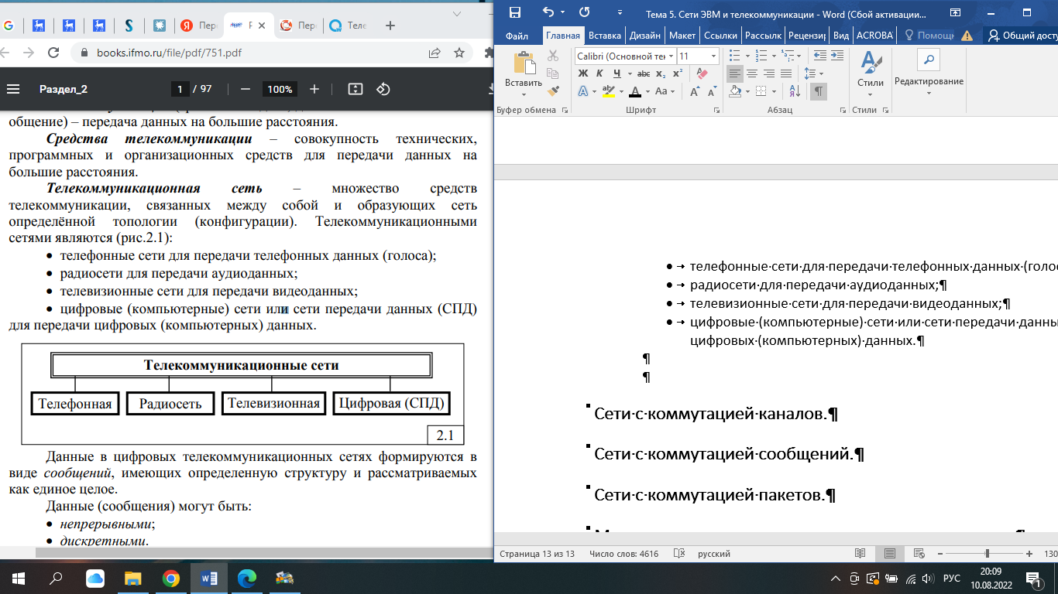

Данные в цифровых телекоммуникационных сетях формируются в виде сообщений, имеющих определенную структуру и рассматриваемых как единое целое.

Данные (сообщения) могут быть:

* непрерывными;
* дискретными.

Непрерывные данные могут быть представлены в виде непрерывной функции времени, например, речь, звук, видео. Дискретные данные состоят из знаков (символов).

**Передача данных в телекоммуникационной сети осуществляется с помощью их физического представления – сигналов.**

В компьютерных сетях для передачи данных используются следующие **типы сигналов** (рис.2.2):

* электрический (электрический ток);
* оптический (свет);
* электромагнитный (электромагнитное поле излучения – радиоволны).

Для передачи электрических и оптических сигналов применяются кабельные линии связи соответственно (рис.2.2):

* электрические (ЭЛС);
* волокно-оптические (ВОЛС).

Передача электромагнитных сигналов осуществляется через радиолинии (РЛС) и спутниковые линии связи (СЛС).

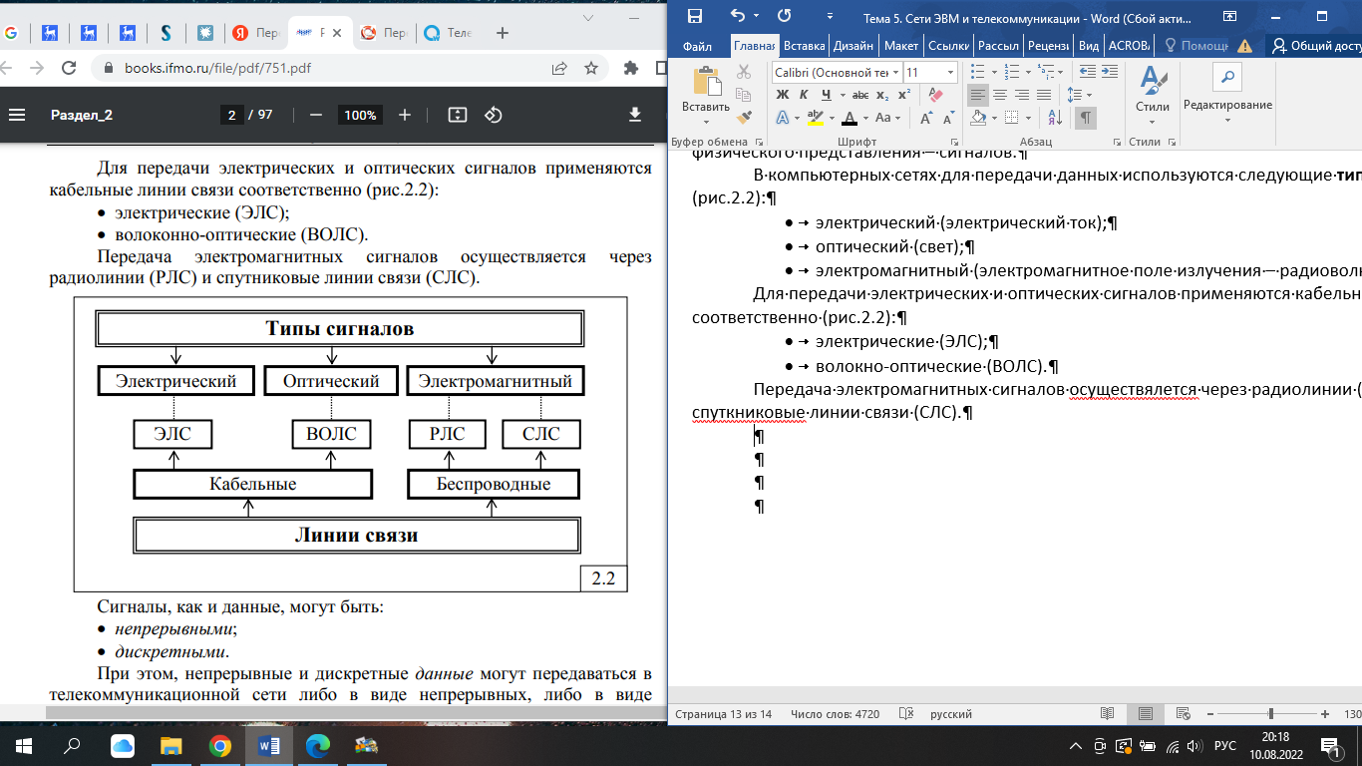

Сигналы, как и данные, могут быть непрерывными и дискретными. При этом, непрерывные и дискретные данные могут передаваться в телекоммуникационной сети либо в виде непрерывных, либо в виде дискретных сигналов.

# **Сети с коммутацией каналов.**

**Коммутация каналов** (circuit (line) switching) — это способ организации прямой связи между двумя или несколькими абонентами для обмена информацией в реальном времени. Установление соединения при коммутации каналов осуществляется путем набора номера абонентом, который вызывает.

**Сеть с коммутацией каналов** — вид телекоммуникационной сети, в которой между двумя узлами сети должно быть установлено соединение (канал), прежде чем они начнут обмен информацией. Данное соединение на протяжении всего сеанса обмена информацией может использоваться только указанными двумя узлами. После завершения обмена соединение должно быть соответствующим образом разорвано.

Типичным примером являются ранние телефонные сети. Абонент должен попросить оператора соединить его с другим абонентом, подключённым к тому же коммутатору или иному коммутатору через линию связи (и другому оператору). В любом случае, конечным результатом было физическое электрическое соединение между телефонными аппаратами абонентов в течение всего разговора. Проводник, задействованный для подключения, не мог быть использован для передачи других разговоров в это время, даже если абоненты на самом деле не разговаривали и на линии была тишина.

# **Сети с коммутацией сообщений.**

**Коммутация сообщений** (message switching) построена по принципу полного переприема сообщений в узле коммутации и обязательного соблюдения форматов сообщений. Процесс маршрутизации сообщения, поиска и соединения цепей собственно и является коммутацией сообщений. Особенностью коммутации сообщений заключается в том, что ни отправитель, ни получатель сообщения личного участия в процессе передачи не принимают. Передача сообщений происходит по определенных этапах. Они передаются из конечного узла отправителя в смежный переприемный узел, где обрабатываются и передаются дальше на другой такой же узел связи. Этот цикл переприема повторяется до тех пор, пока переданное сообщение не достигнет конечного пункта.

Например, сообщением может быть текстовый документ, файл с кодом программы, электронное письмо.

# **Сети с коммутацией пакетов.**

**Коммутация пакетов** (packet switching) — это способ организации связи между двумя конечным пунктами с помощью логических (виртуальных) каналов без установления прямой связи, передача данных в этом случае осуществляется с помощью пакетов. Виртуальные каналы могут быть двух видов: некоммутируемые (организовываются вручную (кроссированием) на заданный период времени) и коммутируемые (организовываются на каждый вызов абонента, на каждый такой вызов устанавливается определенный маршрут, и все пакеты данного вызова проходят по нему через сеть).

Например, при обращении к удаленному файловому серверу пользователь сначала просматривает содержимое каталога этого сервера, что порождает передачу небольшого объема данных. Затем он открывает требуемый файл в текстовом редакторе, и эта операция может создать достаточно интенсивный обмен данными, особенно если файл содержит объемные графические включения. После отображения нескольких страниц файла пользователь некоторое время работает с ними локально, что вообще не требует передачи данных по сети, а затем возвращает модифицированные копии страниц на сервер - и это снова порождает интенсивную передачу данных по сети.

# **Маршрутизация в телекоммуникационных системах (ТКС).**

**Сущность, цели и способы маршрутизации.** Задача маршрутизации состоит в выборе маршрута для передачи от отправителя к получателю. Она имеет смысл в сетях, где не только необходим, но и возможен выбор оптимального или приемлемого маршрута. В современных сетях со смешанной топологией (звездно-кольцевой, звездно-шинной, многосегментной) реально стоит и решается задача выбора маршрута для передачи кадров, для чего используются соответствующие средства, например маршрутизаторы.

**Алгоритм маршрутизации** – это правило назначения выходной линии связи данного узла связи ТКС для передачи пакета, базирующегося на информации, содержащейся в заголовке пакета (адреса отправителя и получателя), и информации о загрузке этого узла (длина очередей пакетов) и, возможно, ТКС в целом.

**Основные цели маршрутизации** заключаются в обеспечении:

* + минимальной задержки пакета при его передаче от отправителя к получателю;
  + максимальной пропускной способности сети, что достигается, в частности, нивелировкой загрузки линий связи ТКС;
  + максимальной защиты пакета от угроз безопасности содержащейся в нем информации;
  + надежности доставки пакета адресату;
  + минимальной стоимости передачи пакета адресату.

Различают следующие **способы маршрутизации**.

1. *Централизованная маршрутизация* – выбор маршрута для каждого пакета осуществляется в центре управления сетью, а узлы сети связи только воспринимают и реализуют результаты решения задачи маршрутизации. Такое управление маршрутизацией уязвимо к отказам центрального узла и не отличается высокой гибкостью.
2. *Распределенная маршрутизация* – функции управления маршрутизацией распределены между узлами сети, которые располагают для этого соответствующими средствами. Отличается большей гибкостью.
3. *Смешанная маршрутизация* характеризуется тем, что в ней в определенном соотношении реализованы принципы централизованной и распределенной маршрутизации.

Различают **три вида маршрутизации** - простую, фиксированную и адаптивную.

*Простая маршрутизация* отличается тем, что при выборе маршрута не учитывается ни изменение топологии сети, ни изменение ее состояния (нагрузки). Она не обеспечивает направленной передачи пакетов и имеет низкую эффективность.

*Фиксированная маршрутизация* характеризуется тем, что при выборе маршрута учитывается изменение топологии сети и не учитывается изменение ее нагрузки. Для каждого узла назначения направление передачи выбирается по таблице маршрутов (каталогу), которая определяет кратчайшие пути.

*Адаптивная маршрутизация* отличается тем, что принятие решения о направлении передачи пакетов осуществляется с учетом изменения, как топологии, так и нагрузки сети.

**Методы защиты от ошибок**

Проблема обеспечения безошибочности (достоверности) передачи информации в сетях имеет очень важное значение. При передаче данных одна ошибка (искажение одного бита) на тысячу переданных сигналов может серьезно отразиться на качестве информации.

Выделяют две основные *причины возникновения ошибок* при передаче информации в сетях: сбои в какой-то части оборудования сети или возникновение неблагоприятных объективных событий в сети; помехи, вызванные внешними источниками и атмосферными явлениями.

Среди многочисленных методов защиты от ошибок выделяются *три группы методов:* групповые методы, помехоустойчивое кодирование и методы защиты от ошибок в системах передачи с обратной связью.

1. Из ***групповых методов*** получили широкое применение мажоритарный метод, реализующий принцип Вердана, и метод передачи информационными блоками с количественной характеристикой блока.

Суть *мажоритарного метода,* давно состоит в следующем: каждое сообщение ограниченной длины передается несколько раз, чаще всего три раза. Принимаемые сообщения запоминаются, а потом производится их поразрядное сравнение. Суждение о правильности передачи выносится по совпадению большинства из принятой информации методом «два из трех».

*Другой* групповой *метод,* предполагает *передачу данных блоками с количественной характеристикой блока.* Такими характеристиками могут быть: число единиц или нулей в блоке, контрольная сумма передаваемых символов в блоке, остаток от деления контрольной суммы на постоянную величину и др. На приемном пункте эта характеристика вновь подсчитывается и сравнивается с переданной по каналу связи.

1. **Помехоустойчивое (избыточное) кодирование** - обеспечение малой вероятности искажений передаваемой информации, несмотря на присутствие помех или сбоев в работе сети. Существует довольно большое количество различных помехоустойчивых кодов, отличающихся друг от друга по ряду показателей и, прежде всего по своим корректирующим возможностям.

К числу наиболее важных ***показателей корректирующих кодов*** относятся:

* *значность кода,* или длина кодовой комбинации, включающей информационные символы (*т*) и проверочные, или контрольные, символы (*k*).Обычно значность кода *п* есть сумма *т+k*;
* *избыточность кода К*изб, выражаемая отношением числа контрольных символов в кодовой комбинации к значности кода;
* *корректирующая способность кода К*кс, представляющая собой отношение числа кодовых комбинаций *L,* в которых ошибки были обнаружены и исправлены, к общему числу переданных кодовых комбинаций *М*.

При выборе кода надо стремиться, чтобы он имел меньшую избыточность. Чем больше коэффициент *К*изб, тем менее эффективно используется пропускная способность канала связи и больше затрачивается времени на передачу информации, но зато выше помехоустойчивость системы. Корректирующие коды в основном применяются для обнаружения ошибок, исправление которых осуществляется путем повторной передачи искаженной информации.

1. **Системы передачи с обратной связью** делятся на системы с решающей обратной связью и системы с информационной обратной связью.

Особенностью систем с *решающей обратной связью* является то, что решение о необходимости повторной передачи информации принимает приемник. Здесь обязательно применяется помехоустойчивое кодирование, с помощью которого на приемной станции осуществляется проверка принимаемой информации. При обнаружении ошибки на передающую сторону по каналу обратной связи посылается сигнал перезапроса, по которому информация передается повторно.

В системах с *информационной обратной связью* передача информации осуществляется без помехоустойчивого кодирования. Приемник, приняв информацию по прямому каналу и зафиксировав ее в своей памяти, передает ее в полном объеме по каналу обратной связи передатчику, где переданная и возвращенная информация сравнивается.

# **Цифровые сети с интеграцией служб (ISDN).**

Цифровая сеть с интеграцией услуг **ISDN (Integrated Services Digital Net­work)** - это глобальная телекоммуникационная сеть, в которой передача данных между абонентскими системами реализуется на основе метода коммутации каналов, а данные передаются и обрабатываются в цифровой форме.

**Архитектура сети ISDN** предусматривает предоставление пользователям следующих служб и услуг:

• передача данных по выделенным некоммутируемым цифровым каналам;

• коммутируемая телефонная сеть общего пользования;

• сеть передачи данных с коммутацией каналов;

• сеть передачи данных с коммутацией пакетов;

• сеть передачи данных с трансляцией кадров (режим frame relay);

• средства контроля и управления работой сети.

**Основные принципы построения и компоненты сетей ISDN.** Информационное взаимодействие между компонентами сети осуществляется на трех уровнях: физическом, канальном и сетевом.

Компонентами сетей ISDN являются (рис. 21.1):

* терминалы (Т);
* терминальные адаптеры (TA);
* сетевые терминалы (СТ);
* линейные терминалы (ЛТ);
* магистральные устройства (МУ).

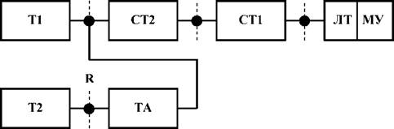

Специализированные ISDN терминалы T1 (цифровые телефоны, факсы, оборудование видеоконференцсвязи, мосты/маршрутизаторы, терминальные адаптеры) обеспечивают представление данных пользователя в требуемом формате и непосредственное подключение пользователя к сети ISDN.

Обычные (не ISDN) терминалы T2 представляют собой такое оборудование, как аналоговые телефоны, факсы, компьютеры с аналоговыми модемами, и не обеспечивают непосредственного подключения пользователя к сети ISDN.

Терминальный адаптер ТА обеспечивает подключение неспециализированных терминалов Т2 к сети ISDN.

Точка сопряжения R используется для подключения неспециализированных терминалов Т2 к терминальным адаптерам

Сетевые терминалы СТ1 и СТ2 обеспечивают подключение терминалов пользователя к различным точкам сопряжения сети ISDN.

Сетевой терминал СТ2 обеспечивает взаимодействие с сетью терминалов пользователя, которые подключены к магистрали S.

Точка сопряжения S используется для подключения терминалов пользователя к сетевому терминалу.

Точка сопряжения T используется для подключения сетевых терминалов СТ1 и СТ2.

Точка сопряжения U используется для подключения сетевого терминала СТ1 к коммутатору ISDN.

Обычно указанные выше компоненты сети ISDN не изготавливаются в виде отдельных блоков. Как правило, сетевые терминалы изготавливаются в виде единого устройства, которое обозначается СТ (NT). Точка сопряжения с терминалами пользователя в данном случае обозначается S/T.

**Типы сервиса сетей ISDN**

Существует две разновидности цифровых сетей с интеграцией услуг: сеть N-ISDN и сеть B-ISDN.

**Сеть N-ISDN (narrowband)** обеспечивает передачу данных со скоростью до 2048 Кбит/сек. **Сеть B-ISDN (broadband)** предназначена для передачи данных со скоростью до 155000 Кбит/сек.

В дальнейшем будет рассматриваться только сеть N-ISDN. Интеграция разнородных трафиков в сети ISDN выполняется по принципу временного разделения  
**(time division multiplexing - TDM)**.

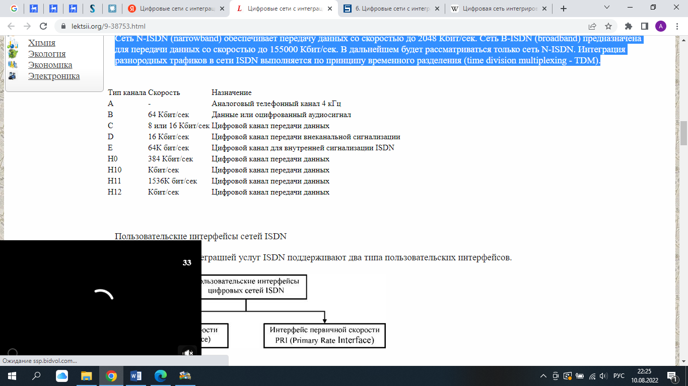

**Пользовательские интерфейсы сетей ISDN.**

Цифровые сети с интеграцией услуг ISDN поддерживают два типа пользовательских интерфейсов.

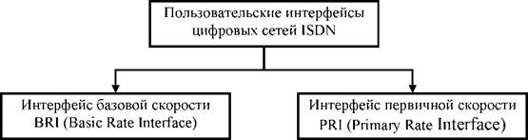

**Интерфейс базовой скорости ISDN (Basic Rate Interface- BRI**) предоставляет пользователю услуги сети ISDN в виде двух каналов с пропускной способностью 64 Кбит/с (два канала типа В) . Для передачи канальной сигнализации используется отдельный канал, который имеет пропускную способность 16 Кбит/с (канал типа D). Таким образом, интерфейс базовой скорости обозначается 2B+D и обеспечивает общую пропускную способность 192 Кбит/с.

**Интерфейс первичной скорости ISDN (Primary Rate Interface- PRI)** имеет различную структуру в различных регионах. В Европе PRI предоставляет пользователю сеть ISDN в виде 30 каналов B-типа и одного канала D-типа (30B+D). В США и Японии PRI предоставляет пользователю сеть ISDN в виде 23 каналов B-типа и одного канала D-типа (23B+D). Суммарная пропускная способность составляет в Европе 2048 Кбит/с и 1544 Кбит/с - в США и Японии.

# **Информационное обеспечение телекоммуникационных сетей.**

# **Коммуникационные услуги сетей.**

# **Сетевые протоколы.**

# **Эталонная модель взаимодействия открытых систем (модель OSI).**

# **Локальные вычислительные сети.**

# **Особенности архитектуры локальных сетей (Ethemet, Token, Ring, FDDI).**

# **Глобальные вычислительные сети.**

# **Топология сетей.**

# **Корпоративные и ведомственные сети.**

# **Мировая сеть Интернет.**